Московский Авиационный Институт
(Научный Исследовательский Институт)

Факультет прикладной математики и физики.
Кафедра вычислительной математики и программирования.

Лабораторная работа №4
по курсу «Нейроинформатика»
Сети с радиальными базисными элементами.

VII семестр.

Студент Баскаков О.А.
Группа 08-406
Номер в списке 2
Преподаватели: Тюменцев Ю. В. и
Козлов Д. С.

Москва, 2011.

Постановка задачи
Целью работы является исследование свойств некоторых видов сетей с радиальными базисными элементами, алгоритмов обучения, а также применение сетей в задачах классификации и аппроксимации функции.

Основные этапы работы:
- Использовать вероятностную нейронную сеть для классификации точек в случае,
когда классы не являются линейно разделимыми. Проверить качество обучения.
- Использовать сеть с радиальными базисными элементами (RBF) для аппроксимации функции. Произвести обучение с помощью одного из методов первого порядка. Отобразить ошибку обучения.
- Использовать обобщенно-регрессионную нейронную сеть для аппроксимации функции. Произвести обучение с помощью одного из методов второго порядка. Отобразить ошибку обучения.

Вариант задания:
Первая обучающей выборки из лабораторной работы No 3
P представляет из себя множество входных данных, а T – их верную классификацию:
P = [0.1 0.6; 0 1.4; -0.9 -1.2; -1.2 -1.4; -0.3 -0.2; -0.5 0.7;
1.2 0.9; -1 1.4; 0.5 -1.1; 0 -1.3; 0 0; 1 -0.1]';

T = [-1 -1 1 1 1 1 -1 1 1 1 -1 1];

Ход выполнения работы:

Часть 1:
Создадим новую сеть, используя функцию newpnn, константу SPREAD принимаем равной 0.3:
T(T == 1) = 2;
T(T == -1) = 1;
vT = ind2vec(T);

net = newpnn(P, vT, 0.3);
display(net);

net =

Neural Network

name: 'Probabilistic Neural Network'
efficiency: .cacheDelayedInputs, .flattenTime,
.memoryReduction
userdata: (your custom info)

dimensions:

numInputs: 1
numLayers: 2
numOutputs: 1
numInputDelays: 0
numLayerDelays: 0
numFeedbackDelays: 0
numWeightElements: 60
sampleTime: 1

connections:

biasConnect: [1; 0]
inputConnect: [1; 0]
layerConnect: [0 0; 1 0]
outputConnect: [0 1]

subobjects:

inputs: {1x1 cell array of 1 input}
layers: {2x1 cell array of 2 layers}
outputs: {1x2 cell array of 1 output}
biases: {2x1 cell array of 1 bias}
inputWeights: {2x1 cell array of 1 weight}
layerWeights: {2x2 cell array of 1 weight}

functions:

adaptFcn: (none)
adaptParam: (none)
derivFcn: 'defaultderiv'
divideFcn: (none)
divideParam: (none)
divideMode: 'sample'
initFcn: 'initlay'
performFcn: (none)
performParam: (none)
plotFcns: {}
plotParams: {1x0 cell array of 0 params}
trainFcn: (none)
trainParam: (none)

weight and bias values:

IW: {2x1 cell} containing 1 input weight matrix
LW: {2x2 cell} containing 1 layer weight matrix
b: {2x1 cell} containing 1 bias vector

methods:

adapt: Learn while in continuous use
configure: Configure inputs & outputs
gensim: Generate Simulink model
init: Initialize weights & biases
perform: Calculate performance
sim: Evaluate network outputs given inputs
train: Train network with examples
view: View diagram
unconfigure: Unconfigure inputs & outputs

evaluate: outputs = net(inputs)

Веса и смещения:

net_IW =
0.1000 0.6000
0 1.4000
-0.9000 -1.2000
-1.2000 -1.4000
-0.3000 -0.2000
-0.5000 0.7000
1.2000 0.9000
-1.0000 1.4000
0.5000 -1.1000
0 -1.3000
1.3000 0
1.0000 -0.1000
net_b =
2.7752
2.7752
2.7752
2.7752
2.7752
2.7752
2.7752
2.7752
2.7752
2.7752
2.7752
2.7752
net_LV =
(1,1) 1
(1,2) 1
(2,3) 1
(2,4) 1
(2,5) 1
(2,6) 1
(1,7) 1
(2,8) 1
(2,9) 1
(2,10) 1
(1,11) 1
(2,12) 1

Случайным образом задаём пять точек и проверяем качество обучения, получаем:
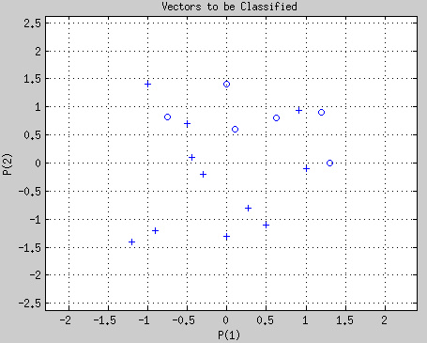

Часть 2:
Построить нейронную сеть с радиальными базисными, которая будет выполнять аппроксимацию функции:

Строим обучающее множество, задаём параметры сети:
P = 0:0.025:6;
T = sin(P.^2-2*P+3);
[trainInd, valInd, testInd] = dividerand(size(P, 2),0.8,0.0,0.2);
P1 = P(trainInd);
T1 = T(trainInd);
net = newrb(P1, T1, 1e-8, 0.25, size(P1, 2), 10);
display(net);

Отобразим сеть:
net =

Neural Network

name: 'Radial Basis Network'
efficiency: .cacheDelayedInputs, .flattenTime,
.memoryReduction
userdata: (your custom info)

dimensions:

numInputs: 1
numLayers: 2
numOutputs: 1
numInputDelays: 0
numLayerDelays: 0
numFeedbackDelays: 0
numWeightElements: 130
sampleTime: 1

connections:

biasConnect: [1; 1]
inputConnect: [1; 0]
layerConnect: [0 0; 1 0]
outputConnect: [0 1]

subobjects:

inputs: {1x1 cell array of 1 input}
layers: {2x1 cell array of 2 layers}
outputs: {1x2 cell array of 1 output}
biases: {2x1 cell array of 2 biases}
inputWeights: {2x1 cell array of 1 weight}
layerWeights: {2x2 cell array of 1 weight}

functions:

adaptFcn: (none)
adaptParam: (none)
derivFcn: 'defaultderiv'
divideFcn: (none)
divideParam: (none)
divideMode: 'sample'
initFcn: 'initlay'
performFcn: 'mse'
performParam: .regularization, .normalization, .squaredWeighting
plotFcns: {}
plotParams: {1x0 cell array of 0 params}
trainFcn: (none)
trainParam: (none)
weight and bias values:

IW: {2x1 cell} containing 1 input weight matrix
LW: {2x2 cell} containing 1 layer weight matrix
b: {2x1 cell} containing 2 bias vectors

methods:

adapt: Learn while in continuous use
configure: Configure inputs & outputs
gensim: Generate Simulink model
init: Initialize weights & biases
perform: Calculate performance
sim: Evaluate network outputs given inputs
train: Train network with examples
view: View diagram
unconfigure: Unconfigure inputs & outputs

evaluate: outputs = net(inputs)

Окно Training with newrb:

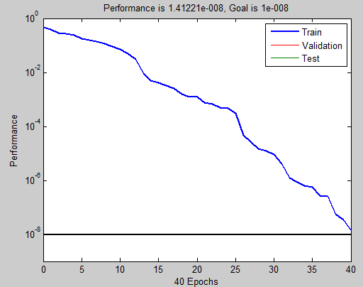
Величина ошибки обучения:
sqrt_mse = 1.7614e-04
Эталонные и предсказанные значение (линии совпали):
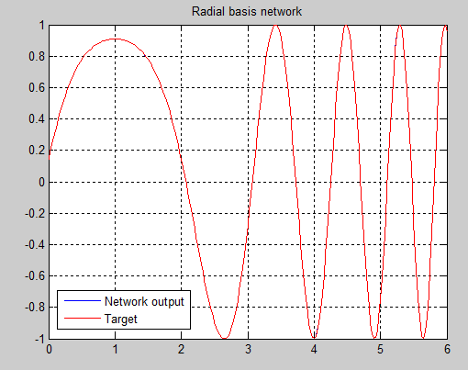

Ошибка обучения:
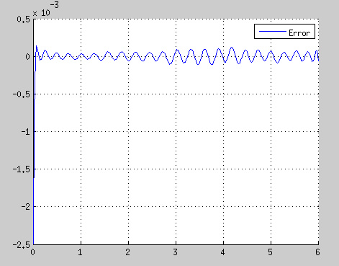

Часть 3:
Построить обобщённо-регрессионную нейронную сеть, которая будет выполнять аппроксимацию функции:

Строим обучающее множество, задаём параметры сети:
P = 0:0.025:6;
T = sin(P.^2-2*P+3);

[trainInd, valInd, testInd] = dividerand(size(P, 2),0.8,0.0,0.2);
P1 = P(trainInd);
T1 = T(trainInd);

net = newgrnn(P1, T1, 0.05);
display(net);

net =
Neural Network

name: 'Generalized Regression Neural Network'
efficiency: .cacheDelayedInputs, .flattenTime,
.memoryReduction
userdata: (your custom info)

dimensions:

numInputs: 1
numLayers: 2
numOutputs: 1
numInputDelays: 0
numLayerDelays: 0
numFeedbackDelays: 0
numWeightElements: 579
sampleTime: 1

connections:

biasConnect: [1; 0]
inputConnect: [1; 0]
layerConnect: [0 0; 1 0]
outputConnect: [0 1]

subobjects:

inputs: {1x1 cell array of 1 input}
layers: {2x1 cell array of 2 layers}
outputs: {1x2 cell array of 1 output}
biases: {2x1 cell array of 1 bias}
inputWeights: {2x1 cell array of 1 weight}
layerWeights: {2x2 cell array of 1 weight}

functions:

adaptFcn: (none)
adaptParam: (none)
derivFcn: 'defaultderiv'
divideFcn: (none)
divideParam: (none)
divideMode: 'sample'
initFcn: 'initlay'
performFcn: (none)
performParam: (none)
plotFcns: {}
plotParams: {1x0 cell array of 0 params}
trainFcn: (none)
trainParam: (none)

weight and bias values:

IW: {2x1 cell} containing 1 input weight matrix
LW: {2x2 cell} containing 1 layer weight matrix
b: {2x1 cell} containing 1 bias vector

methods:

adapt: Learn while in continuous use
configure: Configure inputs & outputs
gensim: Generate Simulink model
init: Initialize weights & biases
perform: Calculate performance
sim: Evaluate network outputs given inputs
train: Train network with examples
view: View diagram
unconfigure: Unconfigure inputs & outputs

evaluate: outputs = net(inputs)
Величина ошибки:
sqrt_mse = 0.0349

График значений выдаваемых сетью и эталонных:
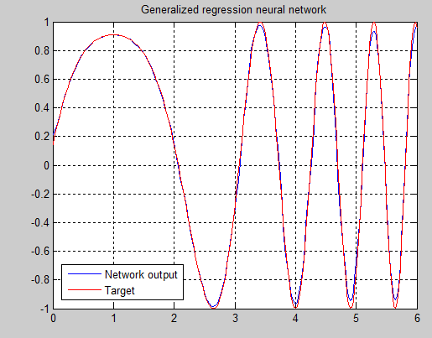

График ошибки:

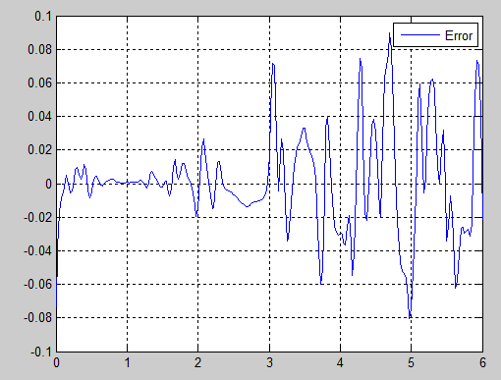

Выводы
В этой лабораторной работе я познакомился с программированием нейронных сетей с радиальными базисными элементами(RBF), узнал, как с их помощью решаются задачи классификации точек в случае линейно неразделимых классов, аппроксимируются функции. Было интересно сравнить качество аппроксимации одной и той же функции при применении различных методов обучения. Сеть с радиальными базисными элементами дала лучший результат и меньшую ошибку, чем обобщённо-регрессионная модель

